Россия Федерациязындағы  Хакас Республика  Муниципальнай пÿдiстiн устағ-пастаа  Саяногорск город | 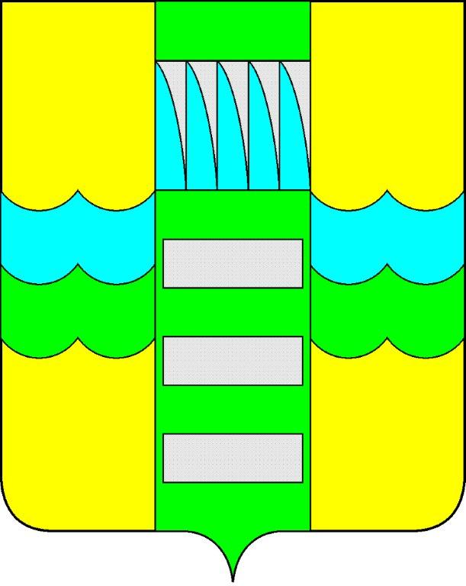 | Республика Хакасия в составе  Российской Федерации  Администрация муниципального образования  город Саяногорск

ПОСТАНОВЛЕНИЕ

от 27.09.2011 г. № 1935

О поощрении

На основании постановления Администрации муниципального образования город Саяногорск №248 от 21.02.2011г. «О Почетной грамоте Главы муниципального образования г. Саяногорск», протокола №17 от 22.09.2011г. комиссии по награждению Почетной грамотой Главы муниципального образования г. Саяногорск, руководствуясь ст. 30, 32 Устава муниципального образования г. Саяногорск, утвержденного решением Саяногорского городского Совета депутатов 31 мая 2005 г. № 35,

П О С Т А Н О В Л Я Ю:

  - Наградить Почетными грамотами Главы муниципального образования город Саяногорск за высокий уровень профессиональных достижений, результативное участие в конкурсах Республиканского и Всероссийского уровня и в связи с празднованием – Дня Учителя:
- Добрую Татьяну Васильевну - учителя русского языка и литературы МОУ средняя общеобразовательная школа №1г. Саяногорска имени 50-летия «Красноярскгэсстрой»;
- Никифорову Инну Гербертовну - учителя немецкого языка, МОУ средняя общеобразовательная школа №2 г. Саяногорска;
- Хотянович Людмилу Михайловну - учителя английского языка, МОУ средняя общеобразовательная школа №3 г. Саяногорска имени героя России Сергея Медведева;
- Лыскина Сергея Александровича - преподавателя-организатора ОБЖ МОУ средняя школа №5 г. Саяногорска;
- Хорошилову Наталью Александровну - учителя начальных классов МОУ средняя школа №5 г. Саяногорска;
- Проскурину Татьяну Юрьевну - социального педагога МБОУ средняя общеобразовательная школа №6 г. Саяногорска;
- Попову Оксану Петровну - учителя физической культуры МОУ Лицей №7 г. Саяногорска;
- Кудрявцеву Татьяну Владимировну - учителя музыки МОУ Лицей №7 г. Саяногорска;
- Братчикову Ольгу Анатольевну - учителя начальных классов МОУ Лицей №7 г. Саяногорска;
- Якунину Марину Леонидовну - учителя русского языка и литературы МОУ Черемушкинская средняя общеобразовательная школа №1г. Саяногорск;
- Рутковскую Ольгу Геннадьевну - учителя физической культуры МС(К)ОУ коррекционная школа-интернат №8 для обучающихся, воспитанников с отклонениями в развитии, специальная (коррекционная) общеобразовательная школа - интернат № 8 г.Саяногорска;
- Бушмину Марину Александровну - учителя начальных классов МС(К)ОУ коррекционная школа-интернат №8 для обучающихся, воспитанников с отклонениями в развитии, специальная (коррекционная) общеобразовательная школа - интернат № 8 г.Саяногорска;
- Михайлову Розу Сергеевну - директора МС(К)ОУ коррекционная школа-интернат №8 для обучающихся, воспитанников с отклонениями в развитии, специальная (коррекционная) общеобразовательная школа - интернат № 8 г.Саяногорска;
- Казанцеву Татьяну Александровну - учителя начальных классов МБОУ Лицей «Эврика»;
- Минееву Ольгу Илларионовну - учителя начальных классов МБОУ Лицей «Эврика»;
- Колотовкину Елену Юрьевну - педагога-психолога МДОУ детский сад комбинированного вида №16 « Дюймовочка»;
- Лесникову Тамару Михайловну - воспитателя МДОУ детский сад комбинированного вида №16 « Дюймовочка»;
- Резенову Надежду Александровну - воспитателя МДОУ детский сад комбинированного вида №16 « Дюймовочка»;
- Воробьеву Фариду Зиннуровну - воспитателя МДОУ детский сад комбинированного вида №16 « Дюймовочка»;
- Сорокину Людмилу Юрьевну - воспитателя МДОУ детский сад комбинированного вида №3 «Фонарик»;
- Снеткову Елену Анатольевну - педагога дополнительного образования МДОУ детский сад комбинированного вида №20 «Дельфин» г. Саяногорска;
- Дементьеву Светлану Павловну - музыкального руководителя МДОУ детский сад комбинированного вида №20 «Дельфин» г. Саяногорска;
- Гашенко Анну Викторовну - инструктора по физической культуре МДОУ детский сад комбинированного вида №21 «Аленький Цветочек»;
- Фролову Александру Александровну - воспитателя МДОУ Центр развития ребенка - детский сад №28 «Жемчужинка» г. Саяногорска;
- Григорьеву Татьяну Юрьевну, музыкального руководителя МДОУ Центр развития ребенка - детский сад №28 «Жемчужинка» г. Саяногорска
  - Информационно-аналитическому отделу (Федяев С.Г.) подготовить почетные грамоты и опубликовать данное постановление в СМИ.
  - Контроль над исполнением данного постановления возложить на Управляющего делами Администрации муниципального образования г. Саяногорск (Клундук В.П.)

Глава муниципального
образования г. Саяногорск Л.М. Быков

